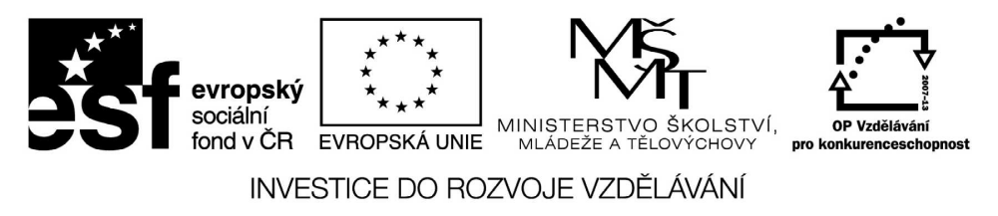

VY_32_INOVACE_19_02

Základní vzdělávání – Člověk a společnost – Výchova k občanství

Název materiálu: Rodinný život 2

Anotace: Pracovní list nabízí různé formy práce s učebnicí s použitím seřazování, úvahy, vysvětlování, hledání rozdílu s cílem uvědomit si základní pojmy týkající se rodiny.
Autor: Mgr. Ivana Vaňková
Jazyk: čeština
Očekáváný výstup: sdílí komunikaci v rodině, chápe vztahy v rodině, uvědomuje si postavení rodiny a vliv rodinného prostředí na rozvoj člověka
Speciální vzdělávací potřeby: žádné
Klíčová slova: rodina, bezpečí, důvěra, příjmy, výdaje, potřební lidé
Druh učebního materiálu: pracovní list
Druh interaktivity: aktivita
Cílová skupina: žák, skupina žáků
Stupeň a typ vzdělávání: základní vzdělání – druhý stupeň

Výchova k občanství - pracovní list, 6. ročník
Téma: Rodinný život

- Kdo ti může pomoci v nesnázích?

- Komu patří tato telefonní čísla?
158
155
150
112

- Vysvětli, co to je Linka bezpečí, Linka důvěry

- Vylušti doplňovačku, kde se skrývá pojem, který znamená řazení věcí od nejdůležitějšího po nejméně důležité, tzv. „žebří, tzv. „žebříček hodnot“.
H - - - - - - - - E

- Rozděl do sloupečků, jakým způsobem se dají získat peníze: darování, gamblerství, krádež, půjčka, zisk z podnikání, podvod, výhra, dědictví, loupež, výplata, prostituce, úroky z úspor
Legální získávání peněz Nelegální získávání peněz

- Vysvětli tato slova:
- Příjmy

- Výdaje

- Vyhledej, co znamenají čísla 8 – 8 – 8 v denním rytmu (režimu)

- Víš, jaké jsou typy náhradní rodinné péče?

- Co je to „adopce na dálku“?

- Jakým způsobem můžeš pomoci opuštěným dětem ty?

